Мектеп жылыжайындамыз ...

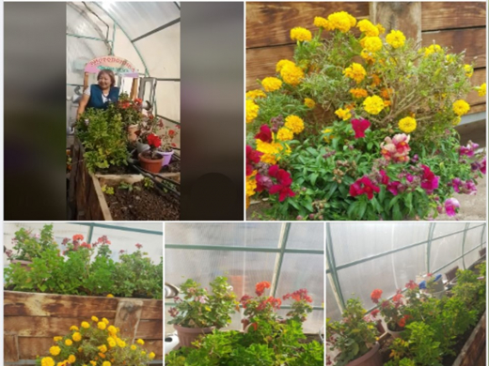

Мектеп жылыжайындамыз. Біздің оқушыларды жаңа жобалар мен эксперименттер күтіп тұр. Біз үшін жұмысты жаңа онлайн режимінде қызықты әрі қызықты етуге тырысамыз.

И снова мы в школьной теплице...

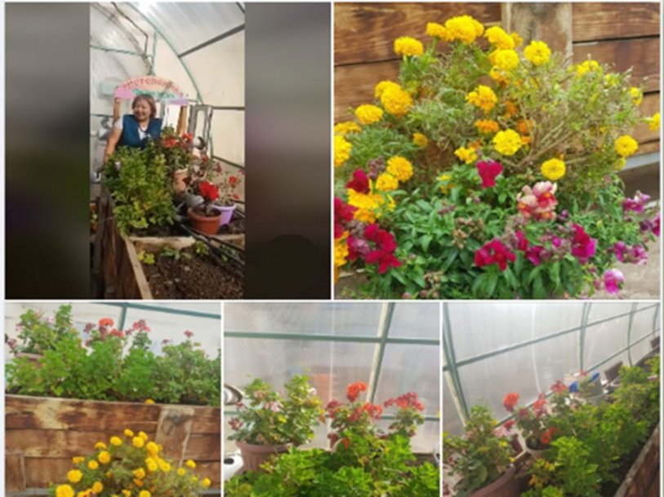

И снова мы в школьной теплице. Наших учеников ждут новые проекты, эксперименты. Попробуем в новом для нас онлайн режиме сделать работу интересной и увлекательной.